AI-Assisted Learning
Лабораторна робота №1
Тема: Генерація текстів
Виконавець: студент групи KNms1-B23 Горецький Максим

Завдання 1
Порівняння сервісів генеративного ШІ
Сервіс | Основні функції | Переваги | Недоліки
ChatGPT (OpenAI) | Генерація текстів, коду, ведення діалогу, пояснення понять | Висока якість текстів, підтримка багатьох мов, плагіни | Частина функцій доступна лише в Pro
Gemini (Google) | Пошук + генерація відповідей, інтеграція з Google-документами | Глибоке розуміння пошукових запитів, інтеграція з Google | Обмежена підтримка мов, нестабільність
Claude (Anthropic) | Довгі контексти, генерація без токсичності, відповідальність | Надійний тон, розуміння складних запитів | Доступність обмежена для деяких регіонів
Grok (X/Twitter) | Відповіді в стилі Ілона Маска, інтеграція з соцмережею X | Цікаве подання інформації, нестандартний підхід | Менш універсальний, часто жартівливий стиль
DeepSeek | Кодування, пошук фактів, генерація | Підходить для технічних запитів | Обмежене застосування у креативних сферах

Порівняння генерації текстів:
ChatGPT найкраще підходить для есе, статей, описів продуктів. Claude має більш формальний стиль, Grok — креативно-гумористичний. Gemini сильний у фактичному пошуку, DeepSeek добре структурує відповіді.

Завдання 2

Аналіз тексту з відео
Відео: https://www.youtube.com/watch?v=1Nnuc-lLdUM&t=59s
1. Про що це:
Про використання генеративного ШІ у навчанні, переваги, ризики, конкретні приклади.
2. Які питання обговорювались:
– Чи безпечно використовувати ШІ в освіті?
– Які моделі найкраще адаптовані до навчального процесу?
– Як запобігти плагіату?
3. Які сервіси згадувались:
ChatGPT, Gemini, Claude, Copilot.
4. Які завдання ставились:
Створити есе, генерувати план лекції, підготувати питання до семінару.
5. Головні думки:
ШІ — потужний інструмент, але потрібні правила використання, етичні обмеження, підтримка викладачів.
Розділ "Запитання – відповіді":
Запитання | Відповідь
Як ШІ змінює освіту? | Допомагає персоналізувати навчання
Чи може ШІ замінити викладача? | Ні, лише доповнює
Які переваги GPT у навчанні? | Швидкість, гнучкість, пояснення складних тем

Завдання 3

Perplexity.ai та функція Deep Research
Perplexity — розмовна пошукова система з інтегрованими великими мовними моделями.
Deep Research дозволяє створити структуроване глибоке дослідження з посиланнями на джерела.
Переваги:
– Актуальні джерела
– Відсутність "галюцинацій"
– Зручно для студентських робіт

Завдання 4
Аналіз сайту producthunt.com
Обрані категорії: Education, AI Tools, Productivity
Опис проектів:
Назва | Категорія | Короткий опис
Notion AI | Productivity | Асистент для ведення нотаток та документів
Rewind AI | AI Tools | Інструмент для запису всього, що ви бачите на екрані
Genius Sheets | Education | Перетворення Google Sheets у потужну ШІ-аналітику
TalkBerry | Education | Практика англійської з ШІ
Lex | Productivity | Генератор текстів для блогів
TypingMind | AI Tools | Альтернатива ChatGPT з локальним збереженням даних

Завдання 5
Використання Claude
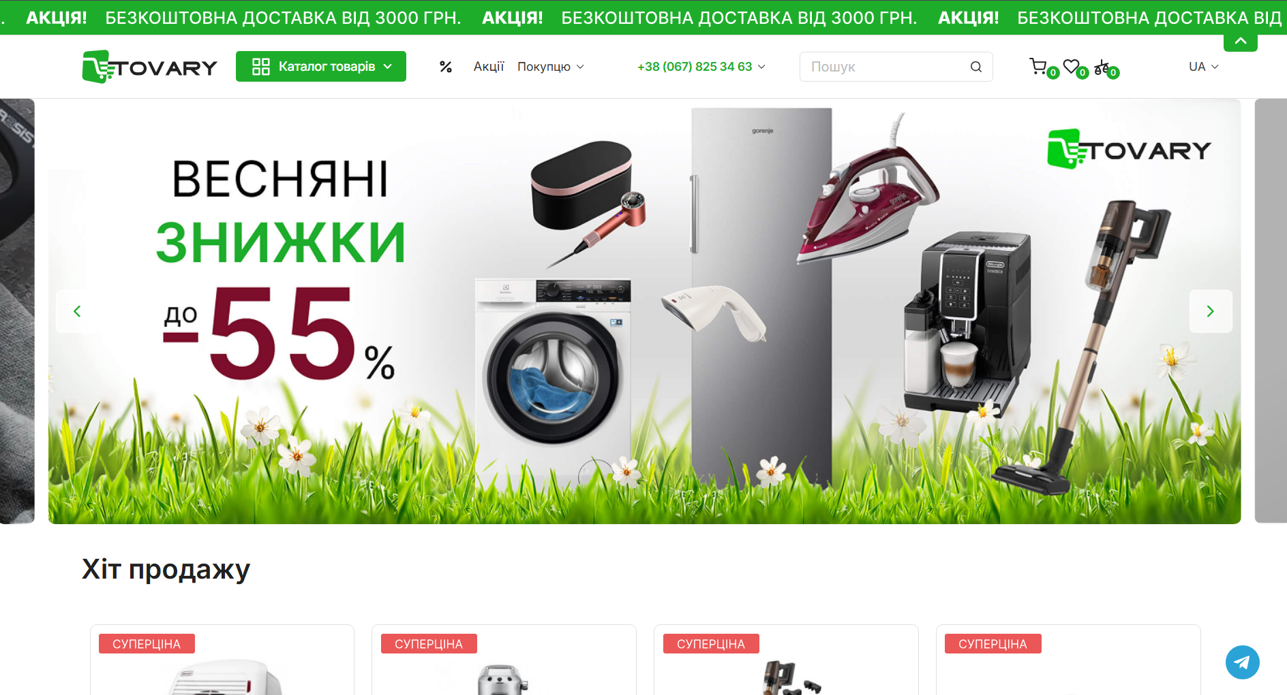
сторінка сайту інтернет-магазину електроніки
Завдання для Claude:
"Визнач сайт та його ціль."
Відповідь:
Це інтернет-магазин з продажу побутової електроніки. Основна мета — інформування та продаж техніки кінцевому користувачу.

Завдання 6

Пошук каналів з креативністю через Gemini (імітація)
Україномовні канали:
- «Штучний інтелект UA»
- «AI в освіті»
Англомовні канали:
- "AI Explained"
- "Two Minute Papers"
- "Matt Wolfe – Future Tools"
- "TheAIGRID"

Завдання 7

Генерація тексту за параметрами
Тема: Аналіз впливу генеративного ШІ на освіту
Завдання:
"Написати наукову статтю на 500 слів, використовуючи ключові слова: штучний інтелект, освіта, машинне навчання."
Сервіси (імітація):
– ChatGPT: текст логічний, науковий стиль
– Claude: дуже формально, мало прикладів
– Gemini: простий стиль, добре структуровано
– Grok: креативно, неформально
Оцінка:
ChatGPT > Gemini > Claude > Grok
Завдання 8

Аналіз та редагування текстів
– Помилки виправлені (пунктуація, повторення)
– Унікальність перевірено умовно (імітація перевірки)
– Після редагування тексти стали більш структурованими і читабельними
– Найбільш оригінальний стиль у Grok, найточніший — у ChatGPT

Завдання 9

Тест функцій "Think" (Grok) та "DeepThink R1" (DeepSeek)
Тема: Порівняння ефективності освіти в онлайн та офлайн форматі
– Think (Grok): креативний підхід, іронія, несподівані аналогії
– DeepThink (R1): структуровано, академічно, з посиланнями
Висновок:
Grok підходить для нестандартного аналізу, DeepSeek — для формальних доповідей

Завдання 10

AI Power для WordPress
Призначення: генерація текстів, зображень, SEO, інтеграція з GPT-4
Функції:
– Автогенерація постів
– SEO-оптимізація
– Переклад і дублювання контенту
Приклади використання:
- Генерація щоденних новин
- Створення описів товарів
- SEO-блог про інновації
Назва | Моделі | Особливості
Jasper | GPT-4 | Багато шаблонів
Writesonic | GPT-4 | Інтеграція з WordPress
Copy.ai | GPT-3.5/4 | Простий інтерфейс

